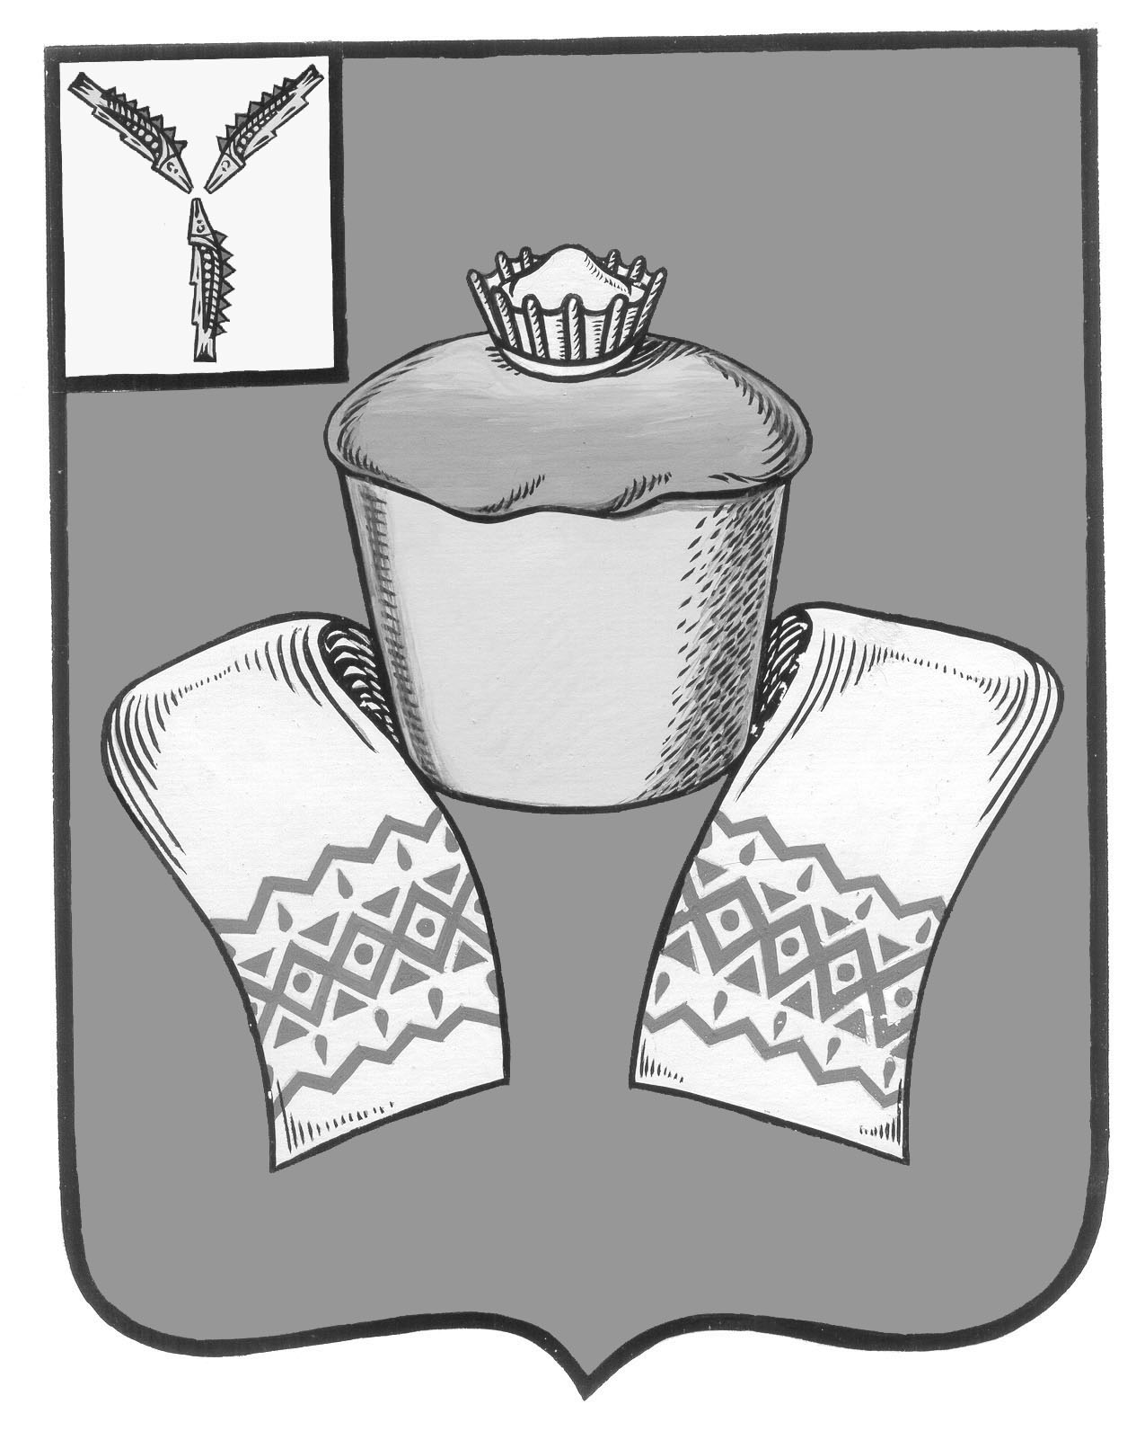
МУНИЦИПАЛЬНОЕ СОБРАНИЕ
ФЁДОРОВСКОГО МУНИЦИПАЛЬНОГО РАЙОНА
САРАТОВСКОЙ ОБЛАСТИ

РЕШЕНИЕ

От 23 декабря 2016 года № 60

р.п. Мокроус

Об утверждении Прогнозного плана
(программы) приватизации муниципального
имущества Федоровского муниципального
района Саратовской области на 2017 год

В соответствии с Федеральным законом от 06 октября 2003 года № 131-ФЗ «Об общих принципах организации местного самоуправления в Российской Федерации», Федеральным законом от 21 декабря 2001 года № 178-ФЗ «О приватизации государственного и муниципального имущества», Положением о приватизации муниципального имущества Федоровского муниципального района Саратовской области, утвержденного Муниципальным Собранием Федоровского муниципального района Саратовской области от 31.08.2006 года № 57, руководствуясь Уставом Федоровского муниципального района Саратовской области, Муниципальное Собрание Федоровского муниципального района Саратовской области РЕШИЛО:
1. Утвердить Прогнозный план (программу) приватизации муниципального имущества Федоровского муниципального района Саратовской области на 2017 год, согласно приложению.
2. Настоящее решение подлежит официальному опубликованию, размещению в сети Интернет на официальном сайте Российской Федерации для размещения информации о проведении торгов - torgi.gov.ru и на официальном сайте администрации Федоровского муниципального района www.mokrous.fedrayon.ru.
3. Настоящее решение вступает в силу с момента его принятия.
4. Контроль за исполнением настоящего решения возложить на главу администрации Федоровского муниципального района Саратовской области.

Глава Федоровского
муниципального района А.А. Гречихо

Председатель Муниципального Собрания
Федоровского муниципального района А.И. Акимов

Приложение
к решению Муниципального
Собрания Федоровского муниципального
района Саратовской области
№ 60 от 23.12.2016

ПРОГНОЗНЫЙ ПЛАН (ПРОГРАММА)
приватизации муниципального имущества Федоровского муниципального района Саратовской области на 2017 год

Раздел I. Основные направления реализации политики в сфере приватизации муниципального имущества Федоровского муниципального района Саратовской области

Под приватизацией муниципального имущества подразумевается возмездное отчуждение находящегося в муниципальной собственности Федоровского муниципального района имущества (объектов приватизации) в собственность физических и (или) юридических лиц. Прогнозный план (программа) приватизации муниципального имущества Федоровского муниципального района Саратовской области на 2017 год (далее по тексту – Прогнозный план), разработан в соответствии с Федеральным законом от 21 декабря 2001 года № 178-ФЗ «О приватизации государственного и муниципального имущества», Положением о приватизации муниципального имущества Федоровского муниципального района Саратовской области, утвержденного Муниципальным Собранием Федоровского муниципального района Саратовской области от 31.08.2006 года № 57.
Основными целями реализации Прогнозного плана являются повышение эффективности управления муниципальным имуществом Федоровского муниципального района Саратовской области (далее – муниципальным имуществом) и обеспечение планомерности процесса приватизации в Федоровском муниципальном районе.
Основные направления и задачи в реализации Прогнозного плана:
- своевременное и полное поступление всех запланированных доходов от приватизации муниципального имущества в бюджет Федоровского муниципального района;
- сокращение расходов бюджета на управление муниципальным имуществом, в том числе уменьшение затрат на содержание и эксплуатацию нерентабельных объектов;
- привлечение к участию в приватизации субъектов малого предпринимательства;
- приватизация имущества одновременно с земельными участками, на которых оно расположено, в целях повышения стоимости и инвестиционной привлекательности имущества.

Реализация указанных направлений будет достигаться за счет принятия индивидуальных решений о способе, сроке и начальной цене приватизации муниципального имущества на основании всестороннего анализа складывающейся экономической ситуации, проведения инвентаризации и независимой оценки муниципального имущества, подлежащего приватизации, в соответствии с действующим законодательством.
Поступление денежных средств от приватизации муниципального имущества в бюджет Федоровского муниципального района Саратовской области ожидается в размере 100 тыс. рублей.
Принятие Прогнозного плана не исключает возможности дополнительно, в случае необходимости, внесения предложения о приватизации конкретных предприятий и иного имущества (объектов) по заявкам юридических и физических лиц, по инициативе администрации Федоровского муниципального района Саратовской области и ее структурных подразделений.
Отчет о выполнении Прогнозного плана подлежит опубликованию в порядке и в сроки согласно действующего законодательства.

Раздел II. Перечень муниципального имущества Федоровского муниципального района Саратовской области, подлежащего приватизации в 2017 году

№ п/п | Наименование муниципального имущества | Адрес | Индивидуализирующая характеристика | Предполагаемый срок приватизации
1. | Здание  - котельная № 4  с земельным участком | Саратовская область, Федоровский район, р.п. Мокроус, ул.Степная, д.13б | Общая площадь – 93,1 кв.м  Кадастровый номер 64:36:170603:131.  Площадь земельного участка – 591 кв.м.  Кадастровый номер 64:36:170603:22.  Категория земель – земли населенных пунктов.  Разрешенное использование | I-III кв. 2017 года
2. | Легковой ГАЗ-3110 |  | Идентификационный  номер (VIN) ХТН31100031143236  Категория ТС – В. Год изготовления ТС 2002. Модель, № двигателя *40620D*23107668*. Шасси (рама) № - . Кузов (кабина, прицеп) № 31100030541316. Цвет кузова (кабины, прицепа) – белый. Мощность двигателя, л.с. (кВт) – 96 квт. Рабочий объем двигателя, куб. см – 2285. Тип двигателя – бензиновый. Разрешенная максимальная масса, кг –1790. Масса без нагрузки, кг – 1400. Организация-изготовитель ТС (страна) – ОАО «ГАЗ» Горьковский автомобильный завод РОССИЯ. Паспорт транспортного средства: серия 52 КН номер 253743, выдан 27.11.2002 г. ОАО «ГАЗ»  Адрес: 603004, г.Нижний Новгород, пр. Ленина, дом 88. | I-III кв. 2017 года

